# 集合运算--对结果操作

## 集合并运算

查询包含 MANAGER 和 SALESMAN 的员工信息

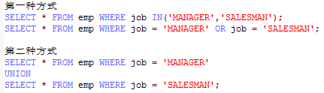

## 集合交运算

Intersect

## 集合差运算

Except

# 集合并运算UNION

## 功能

对查询结果进行并操作

结果：字段相同

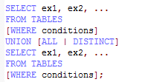

* **DISTINCT:**可选，删除结果集中重复的数据。默认情况下 UNION 操作符已经删除了重复数据，所以 DISTINCT 修饰符对结果没啥影响。
* **ALL:**可选，返回所有结果集，包含重复数据。

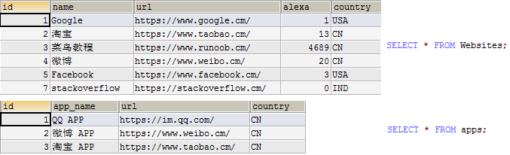

## UNION

### 一般

从 "Websites" 和 "apps" 表中选取所有**不同的**country（只有不同的值）：

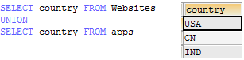

### Where 忽略

## UNION all

### 一般

 UNION ALL 从 "Websites" 和 "apps" 表中选取**所有的**country（也有重复的值）

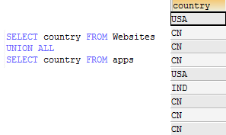

### Where

